|  |  |
| --- | --- |
| Группа М3219 | К работе допущен |
| Студент Баженова Мария, Сливкин Артем | Работа выполнена |
| Преподаватель | Отчет принят |

**Рабочий протокол и отчет по  
лабораторной работе № 3.01**

Изучение электростатического поля методом моделирования

1. Цель работы.

Изучить электростатическое поле методом моделирования.

2. Задачи, решаемые при выполнении работы.

Построение сечений эквипотенциальных поверхностей и силовых линий электростатического поля на основе экспериментального моделирования распределения потенциала в слабо проводящей среде.

3. Объект исследования.

Модель электростатического поля.

4. Метод экспериментального исследования.

Моделирование электростатического поля

5. Рабочие формулы и исходные данные.

6. Измерительные приборы.

|  |  |  |  |  |
| --- | --- | --- | --- | --- |
| *№ п/п* | *Наименование* | *Тип прибора* | *Предел измерений* | *Погрешность прибора* |
| *1* | Генератор напряжения | Электронный | 450 Гц | 50 Гц |
| *2* | Вольтметр | Электронный | 20 В | 0.02 В |

7. Схема установки (*перечень схем, которые составляют Приложение 1*).

8. Результаты прямых измерений и их обработки (*таблицы, примеры расчетов*).

9. Расчет результатов косвенных измерений (*таблицы, примеры расчетов*).

Величина напряженности в центре электролитической ванны: E = (10,13–8,25) / (0,171 -0,134) = 50,810 В/м;

Величина напряженности возле одного из электродов: E = (15,84–10,13) / (0,280–0,171) = 53,385 В/м;

Поверхностная плотность электрического заряда на электродах:

= -𝜀 * 51,918 = 4,725 * 10^–10 Кл/м2

Расположение Emin внутри кольца, так как напряжение в нём постоянно, значит разница потенциалов равна 0 и E = 0

Точки Emax расположены справа и слева от кольца так как там наибольшая плотность расположения эквипотенциальных линий

10. Расчет погрешностей измерений (*для прямых и косвенных измерений*).

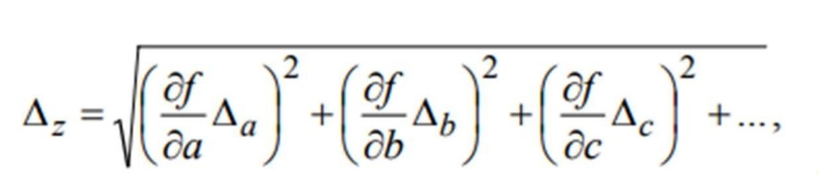

Берем производную от считая Δ φ и Δ l независимыми переменными и подставляем в формулу выше =>

1. ΔEц = 1,925 В/м;

2. ΔEпэ = 0,72 В/м;

3. Расписывая напряженность по формуле выше, можем пользоваться основной формулой для вычисления погрешности косвенных измерений => Δ = 0.530 * 10-10

11. Графики (*перечень графиков, которые составляют Приложение 2*).

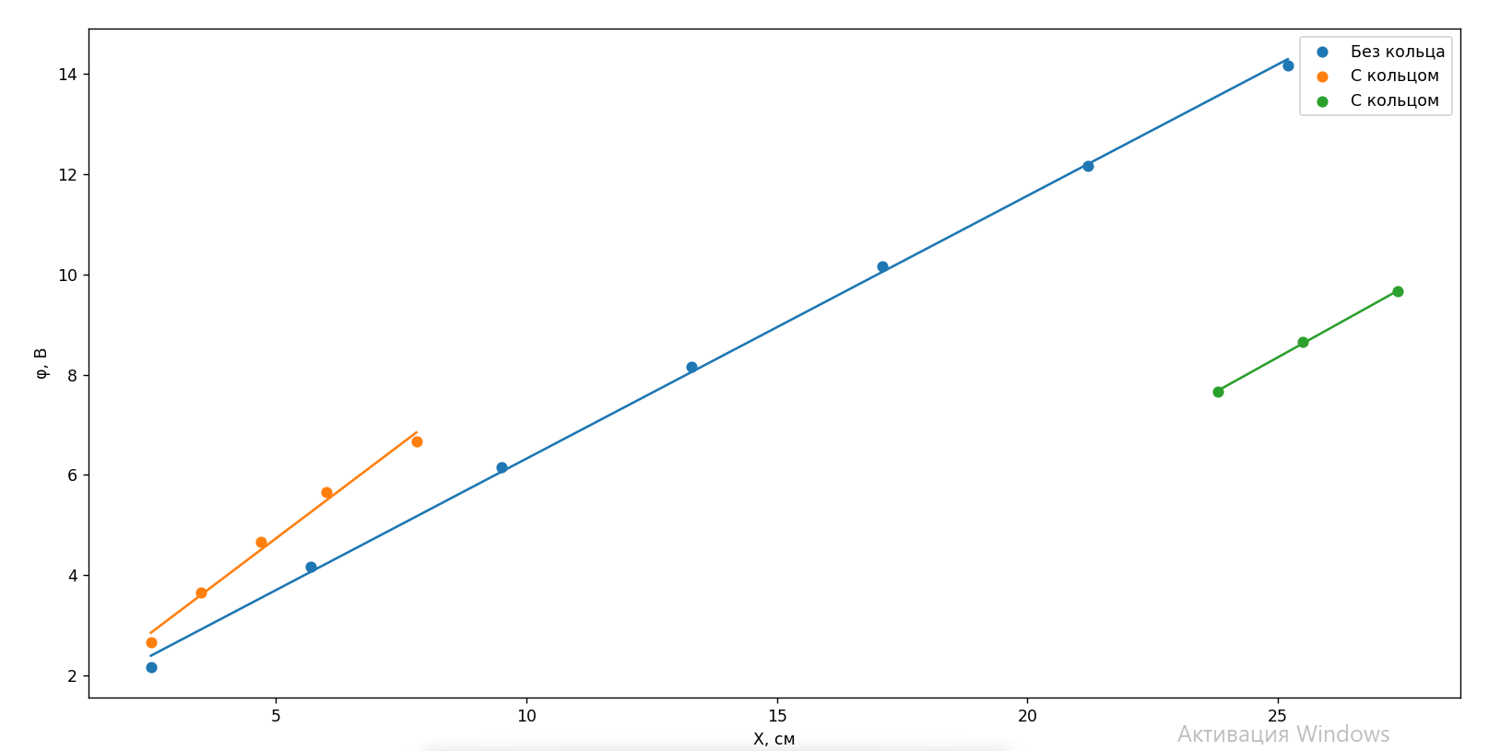

12. Окончательные результаты.

Величина напряженности в центре ванны: Eц = (50,810 ± 1,925) В,

Величина напряженности возле одного из электродов: Eпэ = (53,385 ± 0,72) В,

Поверхностная плотность электрического заряда на электродах: = (4,725 ± 0.53) * 10-10 Кл/м2

13. Выводы и анализ результатов работы.

Построив график зависимости потенциала от расстояния видно, что кольцо создает область с постоянным потенциалом.

14. Дополнительные задания.

15. Выполнение дополнительных заданий.

16. Замечания преподавателя (*исправления, вызванные замечаниями преподавателя, также помещают в этот пункт*).

|  |  |
| --- | --- |
| ***Примечание:*** | 1. *Пункты 1-6,8-13 Протокола-отчета* ***обязательны*** *для заполнения.* |
|  | 1. *Необходимые исправления выполняют непосредственно в протоколе-отчете.* |
|  | 1. *При ручном построении графиков рекомендуется использовать миллиметровую бумагу.* |
|  | 1. *Приложения 1 и 2 вкладывают в бланк протокола-отчета.* |